***PHPWord is a library written in pure PHP that provides a set of classes to write to and read from different document file formats.***

Приложение А

/обязательное/

Эл 6 Челябинск

Наряд – допуск №_______

на выполнение работ повышенной опасности

1. Производитель работ ООО «Стальмонтаж», главный инженер Пирогов А. Н.

(предприятие, цех, должность, фамилия, имя, отчество)

2. Допускается к выполнению работ по восстановлению системы газоудаления и электрофильтрам С-7,2 №7с-7ас в обжиговом отделении, в пролете обжиговой печи № 7 блока №5 Эл 6 Челябинск, ППР № 26-07, по гарантийном письму № 58-35 от 02.08.2022_______________________________________________________________

(место работы, наименование оборудования, краткое содержание объема работ)

3. Допускающий (допускающие) к работе

Начальник производственного цеха Эл 6 Челябинск И.А. Маратканов____________

(должность, фамилия, имя, отчество)

4. Мероприятия для обеспечения безопасности работ:

4.1. Остановить не требуется

(место остановки, положение)

4.2. Отключить не требуется

(рубильник, задвижку, магистраль, изъять бирку)

4.3. Установить не требуется

(закоротки, тупики, заглушки, сигнальные лампы)

4.4. Взять пробу для анализа воздушной среды не требуется

(указать места и результат анализа, группу загазованности)

4.5. Оградить оградить зону производства работ вывесить плакаты

(зону работ, вывесить плакаты)

4.6. Предусмотреть меры безопасности при работе на высоте и в колодцах использовать страховочную систему PS-2

(леса, предохранительные пояса, веревки)

4.7. Предупредить обслуживающий персонал

(машинистов соседних кранов и кранов смежных пролетов с подписью в вахтенном журнале)

4.8. Предусмотреть меры безопасности у железнодорожных путей

не требуется

(установка знаков, плакатов, ограждений, тупиков)

4.9. Указать маршруты к месту работы по пешеходным дорожкам

(при необходимости приложить схему)

4.10. Мероприятия по охране труда: использовать средства индивидуальной защиты, каски, страховочную систему PS-2, специализированную одежду, ботинки, средства защиты органов зрения, органов дыхания.

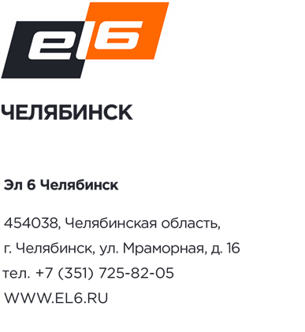

1. item 1
2. item 2
3. item 3
4. item 4
5. item 5

###### Title